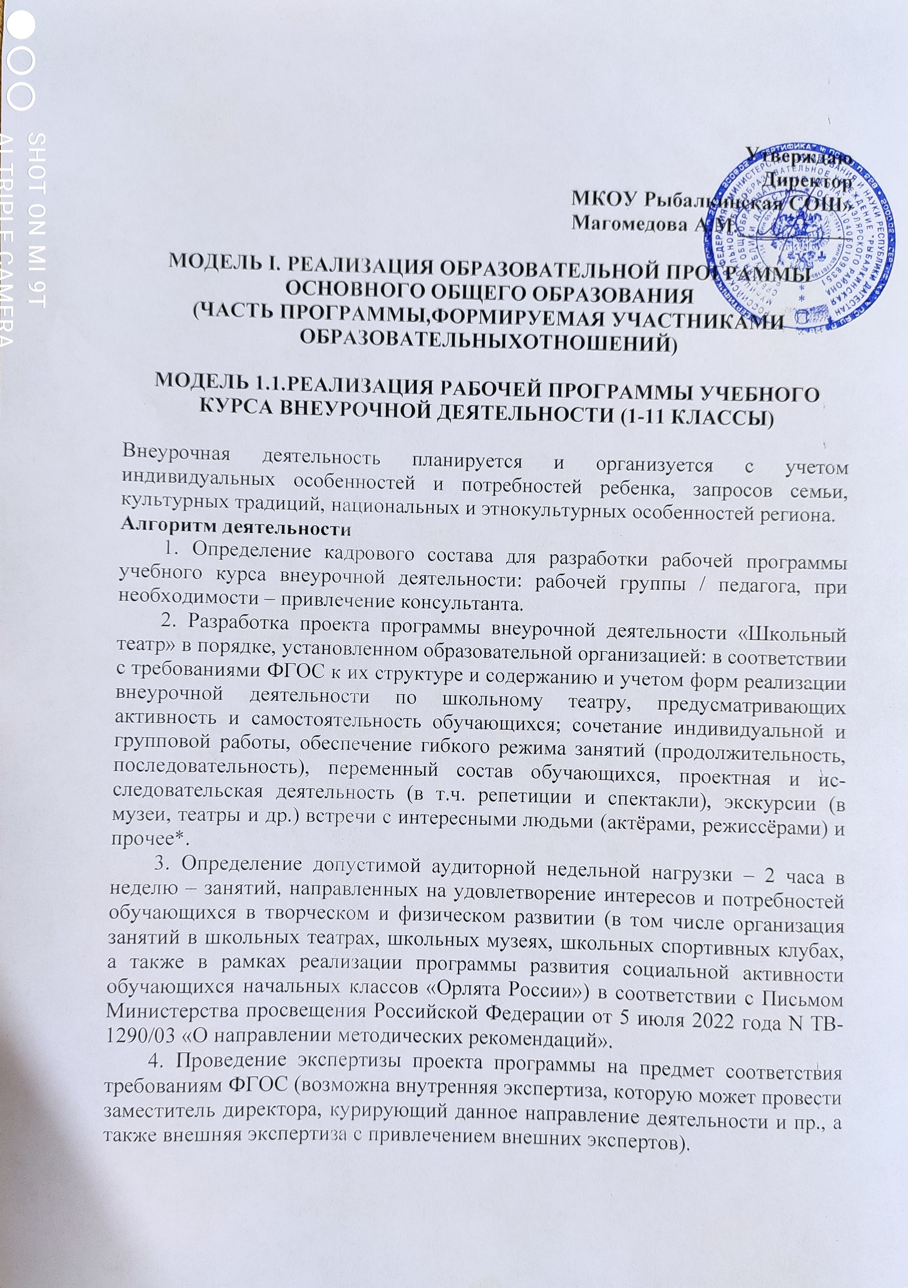Утверждаю
Директор
МКОУ Рыбалкинская СОШ»
Магомедова А.М.___________

МОДЕЛЬ I. РЕАЛИЗАЦИЯ ОБРАЗОВАТЕЛЬНОЙ ПРОГРАММЫ
ОСНОВНОГО ОБЩЕГО ОБРАЗОВАНИЯ
(ЧАСТЬ ПРОГРАММЫ,ФОРМИРУЕМАЯ УЧАСТНИКАМИ
ОБРАЗОВАТЕЛЬНЫХОТНОШЕНИЙ)

МОДЕЛЬ 1.1.РЕАЛИЗАЦИЯ РАБОЧЕЙ ПРОГРАММЫ УЧЕБНОГО
КУРСА ВНЕУРОЧНОЙ ДЕЯТЕЛЬНОСТИ (1-11 КЛАССЫ)

Внеурочная деятельность планируется и организуется с учетом индивидуальных особенностей и потребностей ребенка, запросов семьи, культурных традиций, национальных и этнокультурных особенностей региона.
Алгоритм деятельности
1. Определение кадрового состава для разработки рабочей программы учебного курса внеурочной деятельности: рабочей группы / педагога, при необходимости – привлечение консультанта.
2. Разработка проекта программы внеурочной деятельности «Школьный театр» в порядке, установленном образовательной организацией: в соответствии с требованиями ФГОС к их структуре и содержанию и учетом форм реализации внеурочной деятельности по школьному театру, предусматривающих активность и самостоятельность обучающихся; сочетание индивидуальной и групповой работы, обеспечение гибкого режима занятий (продолжительность, последовательность), переменный состав обучающихся, проектная и ис- следовательская деятельность (в т.ч. репетиции и спектакли), экскурсии (в музеи, театры и др.) встречи с интересными людьми (актёрами, режиссёрами) и прочее*.
3. Определение допустимой аудиторной недельной нагрузки – 2 часа в неделю – занятий, направленных на удовлетворение интересов и потребностей обучающихся в творческом и физическом развитии (в том числе организация занятий в школьных театрах, школьных музеях, школьных спортивных клубах, а также в рамках реализации программы развития социальной активности обучающихся начальных классов «Орлята России») в соответствии с Письмом Министерства просвещения Российской Федерации от 5 июля 2022 года N ТВ-1290/03 «О направлении методических рекомендаций».
4. Проведение экспертизы проекта программы на предмет соответствия требованиям ФГОС (возможна внутренняя экспертиза, которую может провести заместитель директора, курирующий данное направление деятельности и пр., а также внешняя экспертиза с привлечением внешних экспертов).
5. Рассмотрение и принятие проекта программы в соответствии с локальным актом органом коллегиального управления образовательной организации, в компетенцию которого входит решение вопроса, связанного с определением репертуара.
6. Утверждение программы руководителем организации – приказом в комплекте с другими документами, составляющими основную образовательную программу.
7. Определение кадрового состава для реализации рабочей программы учебного курса внеурочной деятельности (заместители директора, педагоги дополнительного образования, учителя-предметники, классные руководители, воспитатели группы продлённого дня, педагоги-организаторы, педагоги-психологи, учителя-логопеды, педагоги-библиотекари и т.д.).
*Примечание: для детей с ограниченными возможностями здоровья рабочая программа учебного курса внеурочной деятельности разрабатывается с учетом в соответствии с требованиями ФГОС для обучающихся с ограниченными возможностями здоровья.

МОДЕЛЬ 1.2. РЕАЛИЗАЦИЯ УЧЕБНОГО КУРСА ПО ВЫБОРУ
В УЧЕБНОМ ПЛАНЕ (10-11 КЛАССЫ)
Учебный курс по выбору – обязательный для изучения учебный предмет по выбору обучающихся и родителей (законных представителей).
Примерный перечень учебных курсов:
1) Учебный курс исполнительской подготовки: «Театральные игры», «Основы актерского мастерства», «Художественное слово», «Основы сценической речи», «Основы сценического движения», «Подготовка сценических номеров», «Кукольный театр», «Пластический театр», «Музыкальный театр», «Театр моды», «Основы сценического грима» и др.;
2) Учебный курс историко-теоретической подготовки: «Беседы о театре, «Беседы об искусстве» и др.
Алгоритм деятельности
1. Изучение запросов и потребностей обучающихся и родителей (законных представителей).
2. Определение кадрового состава для разработки рабочей программы учебного курса (рабочей группы / педагога), при необходимости – привлечение консультанта.
3. Определение состава для реализации рабочей программы учебного курса по выбору.
4. Определение объема часов, отводимого на изучение выбранного учебного курса.
5. Разработка проекта рабочей программы учебного курса по выбору в соответствии с требованиями ФГОС.
Фото из сети Интернет
6. Рассмотрение и принятие проекта программы органом коллегиального управления образовательной организации. При необходимости программа может быть согласована на заседаниях кафедр (методических объединений).
7. Корректировка часов учебного плана (при необходимости).
МОДЕЛЬ II. РЕАЛИЗАЦИЯ ДОПОЛНИТЕЛЬНЫХ
ОБРАЗОВАТЕЛЬНЫХ ПРОГРАММ
МОДЕЛЬ 2.1. РЕАЛИЗАЦИЯ ДОПОЛНИТЕЛЬНОЙ
ОБЩЕОБРАЗОВАТЕЛЬНОЙ ОБЩЕРАЗВИВАЮЩЕЙ ПРОГРАММЫ
ХУДОЖЕСТВЕННОЙ НАПРАВЛЕННОСТИ
1. В установленном законодательством порядке пройти процедуру получения лицензии по подвиду «Дополнительное образование детей и взрослых».
2. При необходимости внести изменения в штатное расписание, дополнив должность(и) педагогических работников согласно профессионального стандарта «Педагог дополнительного образования детей и взрослых».
3. Принять на работу педагога в соответствии с требованиями трудового и образовательного права либо назначить из педагогического коллектива.
4. Разработать проект дополнительной общеобразовательной общеразви- вающей программы художественной направленности по направлению «Теат- ральное творчество» в соответствии с требованиями Приказа Министерства Про- свещения РФ от 09.11.2022 года «Об утверждении Порядка организации и осу- ществления образовательной деятельности по дополнительным общеобразовательным программам».
5. Получить на программу внутреннюю рецензию, при необходимости – внешнюю.
6. Рассмотреть и принять проект программы органом коллегиального управления образовательной организации, в компетенцию которого входит решение вопроса, связанного с определением содержания образования и организацией образовательной деятельности.
7. Утвердить программу приказом.
8. Организовать инфраструктурную среду для реализации программы школьного театра.
9. Осуществить набор детей, в том числе через региональный навигатор, где дети (при участии родителей или законных представителей) проходят регистрацию, выбирают программу школьного театра из перечня сертифицированных программ ПФДО в навигаторе и осуществляют оплату сертификатом ПФДО.
Дополнительная общеобразовательная общеразвивающая программа школьного театра с применением сертификата ПФДО может быть реализована в общеобразовательной организации любой организационно-правовой формы при условии, если:
− общеобразовательная организация прошла регистрацию, открыла личный кабинет;
− организовала деятельность, в процессе которой программа прошла про- цедуру установления соответствия требованиям, предъявляемым к сертифици- рованным программам в соответствии с нормативными правовыми актами реги- она;
− опубликовала программу школьного театра в навигаторе.
10. Сформировать группы из списка зарегистрированных обучающихся в соответствие с возрастом детей.
11. Организовать и провести открытое презентационное занятие до начала учебных занятий.
12. Составить расписание занятий школьного театра.
МОДЕЛЬ 2.2. РЕАЛИЗАЦИЯ АДАПТИРОВАННОЙ
ДОПОЛНИТЕЛЬНОЙ ОБЩЕОБРАЗОВАТЕЛЬНОЙ
ОБЩЕРАЗВИВАЮЩОЙ ПРОГРАММЫ ХУДОЖЕСТВЕННОЙ
НАПРАВЛЕННОСТИ ДЛЯ ДЕТЕЙ С ОВЗ И ДЕТЕЙ-ИНВАЛИДОВ

Организация деятельности соответствует Модели 1.
Отличительные особенности
1. Принять заявление от родителей (за- конных представителей) на обучение по адаптированной программе.
2. Выбрать программу (реабилитации и адаптации детей-инвалидов, детей с ОВЗ по нозологическим группам по направлению театральной деятельности) из реестра адаптированных дополнительных общеобразовательных общеразвивающих про- грамм художественной и социально-гуманитарной направленностей на Едином национальном портале дополнительного образования детей.
3. При необходимости на основе выбранной программы составить индиви- дуальный образовательный маршрут для отдельных детей в рамках инклюзив- ного образования.
4. Согласовать программу с родителями (законными представителями).
5. Рассмотреть и принять программу на заседании психолого-педагогического консилиума образовательной организации.

Фото из сети Интернет МОДЕЛЬ 2.3. РЕАЛИЗАЦИЯ ДОПОЛНИТЕЛЬНОЙОБЩЕОБРАЗОВАТЕЛЬНОЙ ОБЩЕРАЗВИВАЮЩЕЙ ПРОГРАММЫХУДОЖЕСТВЕННОЙ НАПРАВЛЕННОСТИ В СЕТЕВОЙ ФОРМЕ
При создании и разработке программ школьных театров в сетевой форме совместно с образовательными организациями могут участвовать организации культуры, физкультурно- спортивные и иные организации, имеющие ресурсы, необходимые для осуществления образовательной деятельности по программе школьного театра.
Организация деятельности соответствует Модели 1.
Отличительные особенности Сетевая форма реализации образовательных программ осуществляется на основе договора между организациями, участвующими в сетевой форме реализации образовательных программ в порядке, установленном Приказом Минобрнауки России № 882, Минпросвещения России № 391 от 5 августа 2020 г. «Об организации и осуществлении образовательной деятельности при сетевой форме реализации образовательных программ».
УЧЕБНО-МЕТОДИЧЕСКИЕ МАТЕРИАЛЫ ДЛЯ РАЗРАБОТКИ
ПРОГРАММШКОЛЬНЫХ ТЕАТРОВ

При разработке программ школьных театров рекомендуется применять учебно-методические материалы, размещенные на официальных сайтах различных организаций:
- Всероссийский Центр ХудожественногоТворчества | http://vcht.center/
2.Перечень учебно-методических пособий, разработанных Театральныминститутомимени Бориса Щукина при Государственном академиче- ском театре имени Евгения Вахтангова) | https://clck.ru/vtUEH
3. Перечень театральных постановок, рекомендуемых для совместного просмотра с детьми, размещенныхна портале культура.рф | https://clck.ru/rmVhk.
4 Реестр адаптированных дополнительных общеобразовательных обще- развивающих программ художественной и социально-гуманитарной направленностей | http://vcht.center/reestr-adoop/
5. Единый национальный портал дополнительного образования детей. Ре- естр адаптированных дополнительных общеобразовательных общераз- вивающих программ художественной и социально-гуманитарной направленностей | https://clck.ru/wJ3Zy

